GAZETKA PRZEDSZKOLNA – WRZESIEŃ/PAŹDZIERNIK 2023



Gazetkę redagują:

Joanna Plewka, Agata Mąka

Kącik logopedyczny – Anna Sankowska



**KĄCIK RODZICA**

**Jak pomóc dziecku w adaptacji do przedszkola?**

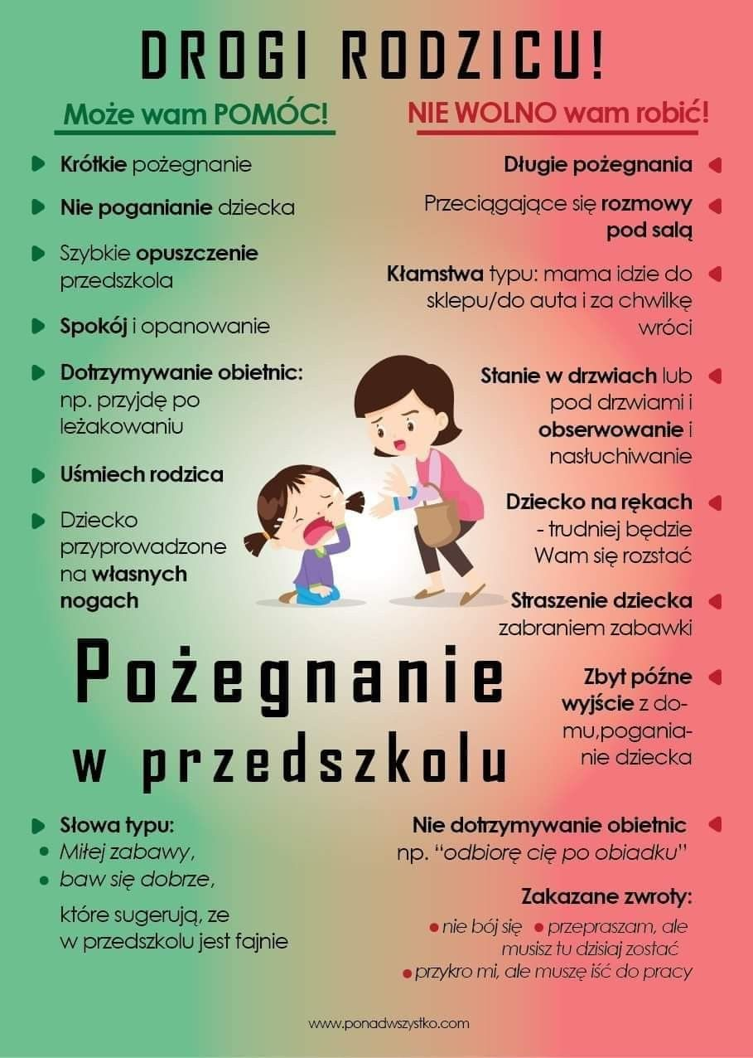

Jesień już na dobre się u nas rozgościła! Długie, chłodne wieczory nierozerwalnie wiążą się z jesiennymi zabawami przy kubku gorącej herbaty. Z tej okazji proponujemy kilka pomysłów na odegnanie jesiennej chandry.

**Zabawa 1 – Kasztanowe stworki**

Forma przygotowania: podczas jesiennego spaceru, zbieramy „kolczaste” łupinki po kasztanach, by w domu nakleić je na białe lub kolorowe kartki papieru. Następnie dorysowujemy im brakujące elementy: w przypadku jeżyków – buzie i nóżki, w przypadku grzybków – trzonki, a w przypadku motylków – główki, czułki i tułów. Efekty są naprawdę niesamowite!

**Zabawa 2 – Liściowe zabawy**

Jesienną porą wszędzie leżą liście. Dlaczego więc by i ich nie wykorzystać do wspólnej zabawy? Rzucanie kolorowymi liśćmi, robienie z nich bukietów, a następnie ozdabianie zakamarków domu, to tylko nieliczne propozycje na udaną jesienną zabawę.

**Zabawa 3– robienie ludzików z kasztanów**

Forma przygotowania: warto zaopatrzyć się w torebeczkę, do której podczas spaceru, będziemy mogli nazbierać dużo kasztanów oraz patyczki lub wykałaczki. Cała zabawa polega na nabijaniu na nie kasztanów, by tworzyły ludziki. Jest to jedna z najpopularniejszych zabaw, kojarzonych z jesienną porą.

**Zabawa 4 – malowanie i odbijanie dłoni i liści**

Forma przygotowania: do zabawy będą potrzebne farby, kartki papieru i odrobina kreatywności. Na czystej kartce wystarczy odbić pomalowane farbą dłonie… lub stopy! Fajnym dopełnieniem będzie również stworzenie później z tego kształtu jakiegoś obrazka np. ptaka. Pani Barbara wniosła w ten pomysł odrobinę jesiennego klimatu i zamiast dłoni, odbijała na kartce pomalowane liście.

**Zabawa 5 – Malowanie jesiennych pejzaży**

Fantastycznym pomysłem na spędzanie chłodnych wieczorów jest także wspólne malowanie jesiennych pejzaży. Można wtedy odkryć wszystkie barwy, jakie skrywa w sobie ta pora roku. Swoje prace warto także dopełnić skarbami, znalezionymi podczas spaceru.

**Zabawa 6 – wskakiwanie w liście**

Wskakiwanie w liście to chyba ulubiona jesienna zabawa wszystkich dzieci! Wystarczy nazbierać sporą kupkę kolorowych liści i… hop! Zabawa jest fantastyczna, a przy okazji można zgrabić podwórko.

**Zabawa 7 – tworzenie dekoracji**

Forma przygotowania: podczas przechadzki, wystarczy nazbierać trochę jesiennych skarbów: liści, korali jarzębiny, żołędzi, kasztanów czy gałązek, a w domu wykonać w nich niesamowite dekoracje. Łańcuchy z jarzębiny i gałązek czy bukiety z liści nadadzą domowi jesiennego klimatu.

**Zabawa 8 – układanie puzzli, zabawa klockami**

Także w czasie jesieni, puzzle i klocki umożliwiają doskonałą i kreatywną zabawę. Idealnie dopełni je kubek ciepłej herbaty czy kakao! O tej porze roku, warto wybierać zabawki o tematyce jesiennej, która przybliży dziecku jej uroki.

Znudziło Ci się już układnie klasycznych puzzli? Sprawdź inne, niesamowite rozwiązania!

m.in. puzzle:

• Świecące w ciemności

• Z brokatem

• Sensoryczne

• Magnetyczne

• Metrowe

• Do kolorowania

• Szukaj i znajdź

• 3D/przestrzenne

Jesiennych wieczorów jest sporo…. Przygotujcie odpowiednią ilość kolorowych, fantastycznych puzzli :)!

**A teraz upieczmy razem…**

**domowe babeczki na jesienne wieczory, czyli muffinki z owocami**

Jesień w pełni, wieczory stają się coraz dłuższe… to świetna okazja, żeby rodzinnie spędzić czas w kuchni. Świetnym sposobem jest wykonanie domowych babeczek z owocami, które przypomną

smak i zapach lata. Jest to prosty i szybki sposób na wykonanie czegoś pysznego.

Składniki na 12 muffinek:

• Mąka pszenna – 240g. (16 x łyżka)

• Maślanka (1,5 % tłuszczu) – 200g.

• Jaja kurze całe – 3 x sztuka

• Śliwki, maliny – 160g. (2 x garść)

• Cukier – 10 x łyżeczka

• Oliwa z oliwek – 30g. (3x łyżka)

• Proszek do pieczenia – 4g.

(1,3 x łyżeczka)

Sposób przygotowania:

1. Wbij jajka do miski, dodaj mąkę, maślankę,

proszek do pieczenia, oliwę oraz cukier.

Wszystko dokładnie wymieszaj.

2. Umyj i drobno pokrój owoce.

3. Wylej ciasto do foremek. Nie wypełniaj

całych foremek. Ciasto jeszcze urośnie.

4. Do ciasta powkładaj pokrojone owoce.

5. Piecz około 25 minut w 170 stopniach.

SMACZNEGO! ☺

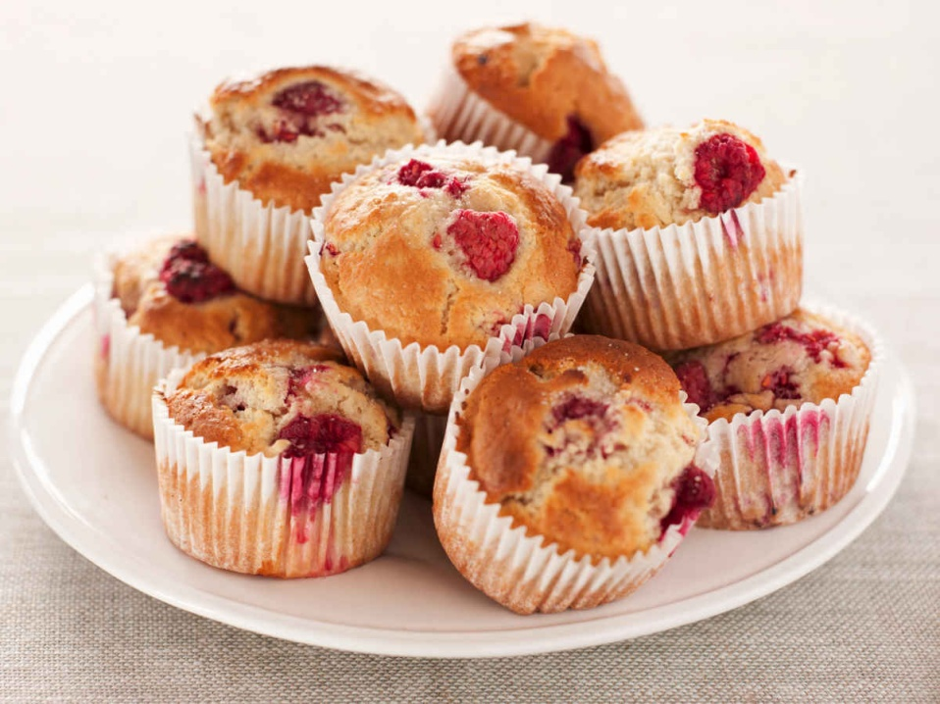

KĄCIK PRZEDSZKOLAKA

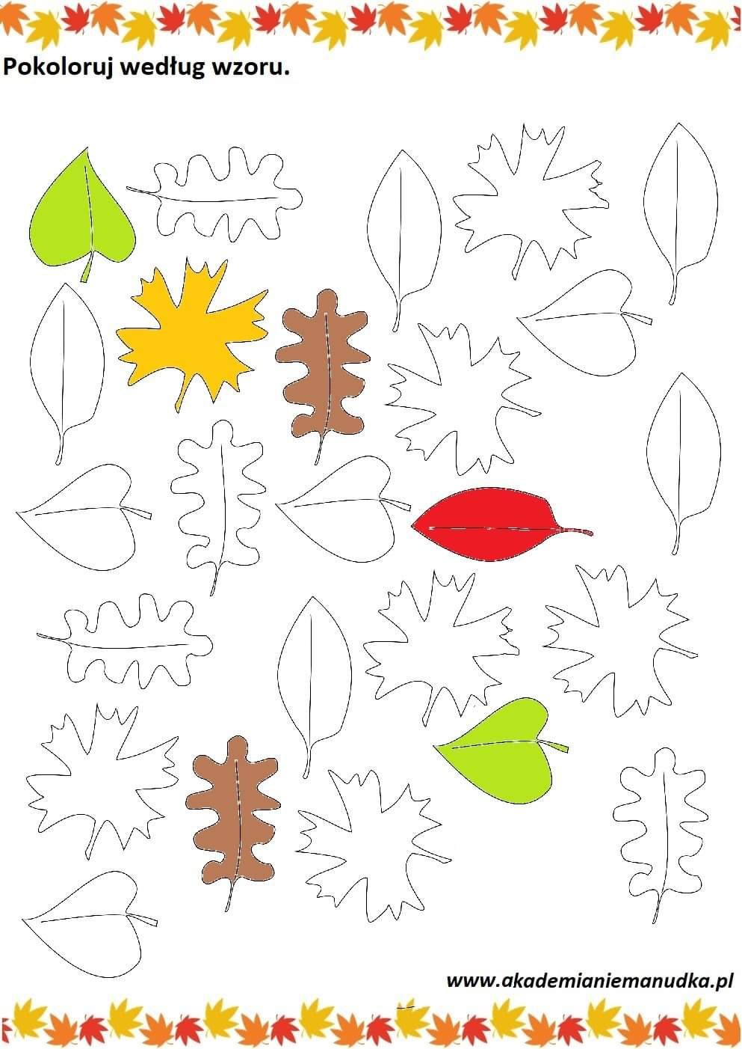

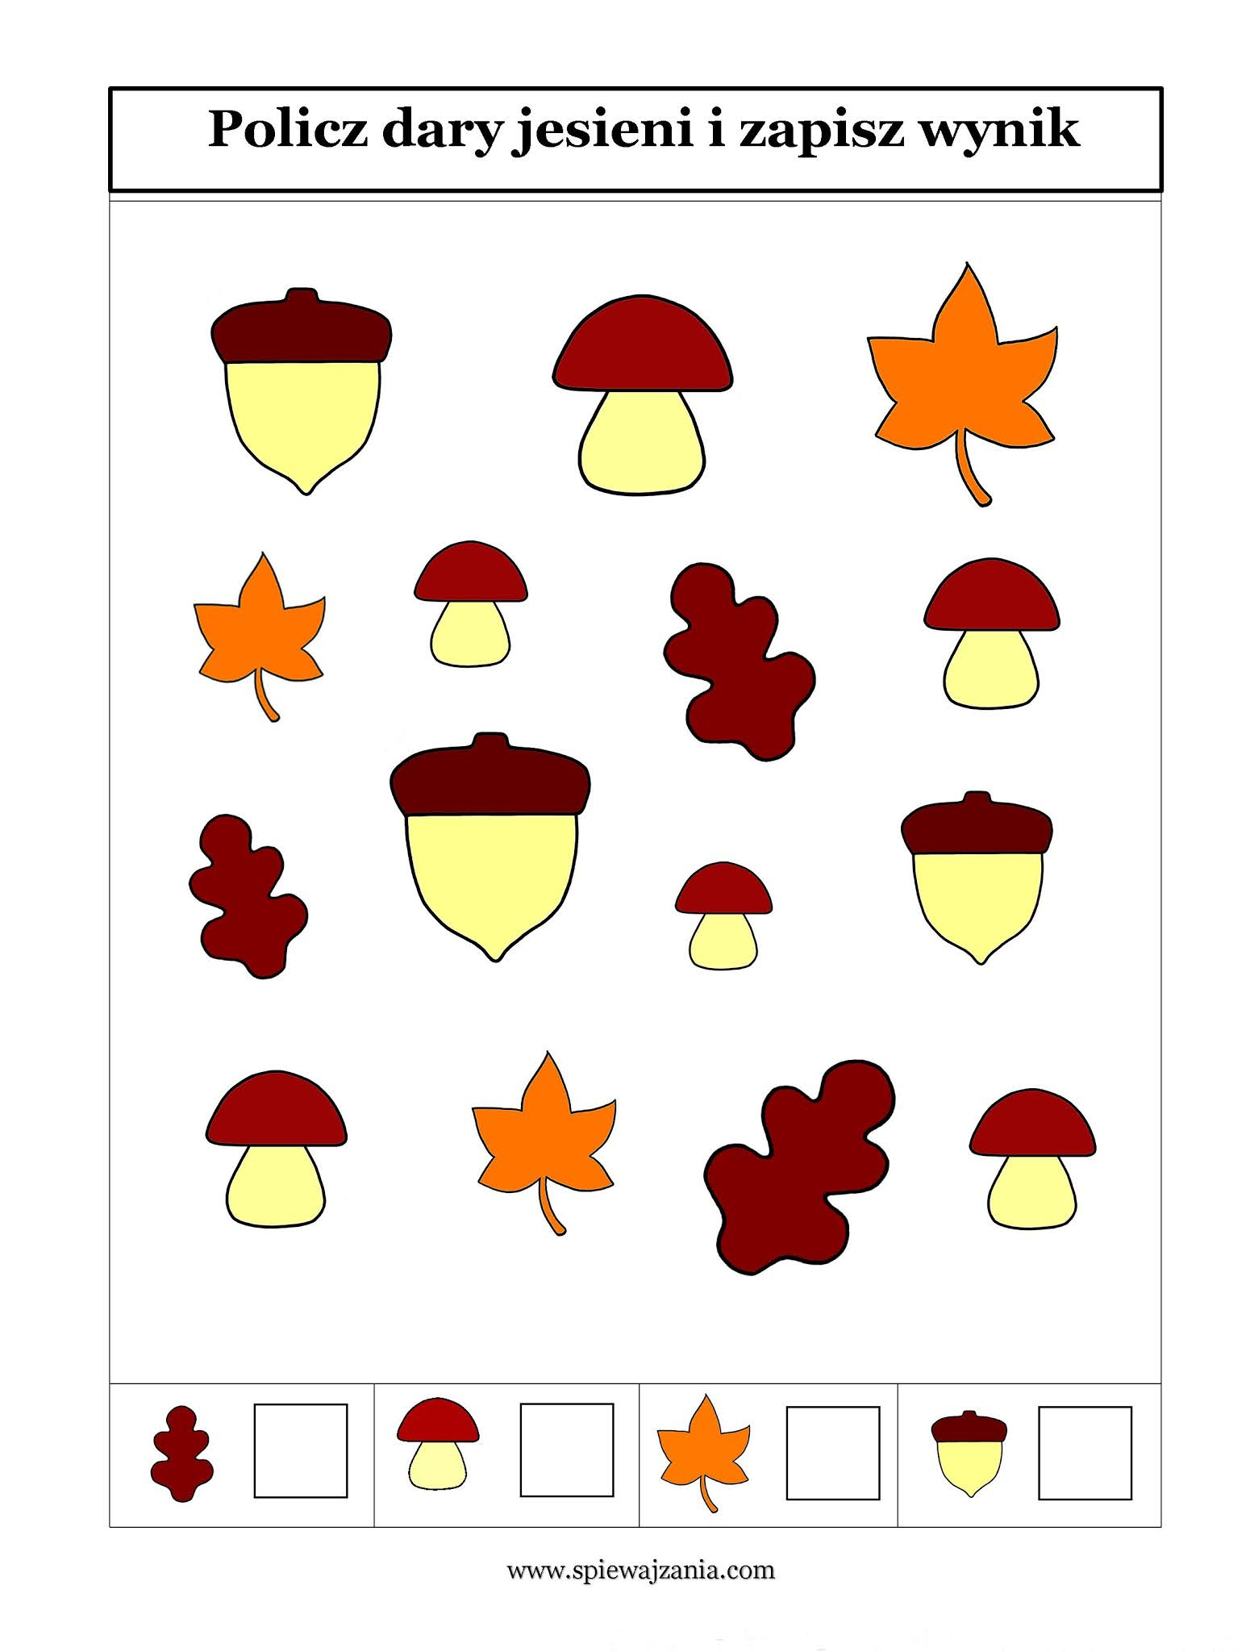

**KĄCIK LOGOPEDYCZNY**

Jesienne zabawy logopedyczne

Jesień rozpoczęła się na dobre. Robi się chłodniej, jednak warto wybrać się na spacer w poszukiwaniu

jesiennych skarbów. Nic nie zastąpi prawdziwych liści znalezionych własnoręcznie, które warto wykorzystać

do ćwiczeń.

1. Klasyfikujemy liście na

kolory: czerwony, zielony, brązowy, żółty,

pomarańczowy. Możemy też je wspólnie

policzyć.

2. Zabawa ćwicząca pamięć.

Listek, listek, mały listek, mały listek [trzymamy

listek za ogonek w górze]

z drzewa dzisiaj spadł. [pokazujemy ruch

listkiem jakby spadał]

Listek, listek, mały listek [trzymamy listek za

ogonek w górze]

spada, spada, spada, spada, spada, spada, spada,

spada, spada [pokazujemy ruch listkiem jakby

spadał]

Spada nam na … dłoń/rękę/nos/głowę itd.

[kładziemy listek na … dłoń/rękę/nos itp.]

3. Jesień to wiatr, wiatr i jeszcze więcej wiatru.

Wraz z listkiem z poprzedniego ćwiczenia

możemy próbować go zdmuchnąć z dłoni, ręki,

kolana, nogi itp., ale także możemy pokazać, jak

dmuchać lekko, mocniej i bardzo mocno jak

huragan.

4. Gimnastyka narządów mowy - rodzice i

dzieci ćwiczą wspólnie:

- kropelki deszczu - malowanie kropelek

deszczu czubkiem języka na podniebieniu

górnym przy otwartych ustach;

- burza - dmuchanie o różnym natężeniu przez

słomkę do wody w kubku;

- wiatr - naśladowanie: małego wiatru,

większego wiatru i wichury poprzez

wypowiadanie gł. „sz” głosem i różnym

natężeniu.

5. Malujemy drzewa

Wybieracie się na spacer do parku, żeby

pomalować rosnące tam drzewa.

Uatrakcyjniacie zabawę wykorzystując języki

zamiast pędzla.

Malujemy pień drzewa- uniesienie języka do

góry, wysuwanie na brodę.

Malujemy gałęzie- kierowanie języka raz do

prawego kącika ust, raz do lewego.

Malujemy liście wysoko rosnące - oblizywanie

górnej wargi.

Suszymy drzewa- nabieranie powietrza nosem,

wydmuchiwanie ustami. Podczas wykonywania

ćwiczeń szeroko otwieramy buzię.

6. Ćwiczenia oddechowe wyciszające -

leżymy na plecach z zamkniętymi oczami. Na

brzuchu kładziemy listek. Oddychamy

spokojnie, pamiętając o wdechu nosem i

wydechu ustami.

KĄCIK PSYCHOLOGA/ PEDAGOGA

KREATYWNY KĄCIK

Jesień inspiruje do zabawy. Dary natury, które nam ze sobą przynosi, idealnie nadają się do tworzenia dzieł sztuki. Jesień to taka pora roku, która uruchamia w dzieciach pokłady kreatywności. Liczbadarów jesieni - do których zaliczamy m. in. kolorowe liście, klonowe noski, suszone gałązki, szyszki, kasztany, orzechy, żołędzie, korę czy mech - jest tak wielka, że niemal każdy spacer obfituje w nowe zbiory. Czas wykorzystać jesienne skarby i stworzyć z nich prace plastyczne o tematyce jesieni. Taka kreatywna praca rodzica z dzieckiem może przynieść wiele radości. Małym nakładem sił możemy wyczarować niezwykłe jesienne dekoracje.

**JESIENNE RÓŻE**

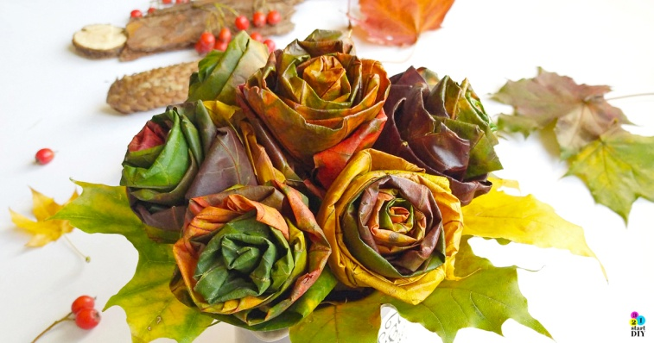

**Jesienny bukiet róż krok po kroku:**

Liść należy złożyć w poprzek na pół i zwinąć w

rulonik ogonkiem do dołu. Następnie bierzemy

kolejny liść, znowu składamy go na pół i owijamy

ten wcześniej zrolowany listek. Robimy takie 3-4

warstwy z kolejnych liści, formując w ten sposób

główkę róży. Na koniec na dole główki liście

sklejamy taśmą klejącą, aby się nie rozwijały. Po

zrobieniu kilku takich róż, zbieramy je w bukiet.

Gotowy bukiecik otaczamy jeszcze zwykłymi

liśćmi i całość sklejamy taśmą na dole.

**DZIĘKUJEMY ZA WSPÓLNIE SPĘDZONY CZAS**